Git是一个开源的分布式版本控制系统，可以有效、高速的处理从很小到非常大的项目版本管理

优点：

适合[分布式开发](https://baike.baidu.com/item/%E5%88%86%E5%B8%83%E5%BC%8F%E5%BC%80%E5%8F%91)，强调个体。

公共服务器压力和数据量都不会太大。

速度快、灵活。

任意两个开发者之间可以很容易的解决冲突。

离线工作。

缺点：

不符合常规思维。

代码保密性差，一旦开发者把整个库克隆下来就可以完全公开所有代码和版本信息

通俗的来讲: git是版本控制工具, 是大家合作一起做项目的工具, 比如 a做1, b做2, c做3, 如果没有这个, a做好后, 就要把自己的代码 copy给b,c..如果a,b同时做模块1,则代码会有问题

1. Git安装时要记录安装路径(后面会用到),安装完后,先到github中注册git账号.github官网地址为: <https://github.com>
2. git账号注册完之后,打开刚下载的git,用已经注册好的账号登录.
3. 打开之前下载的开发工具,idea, 

点开-file-settings

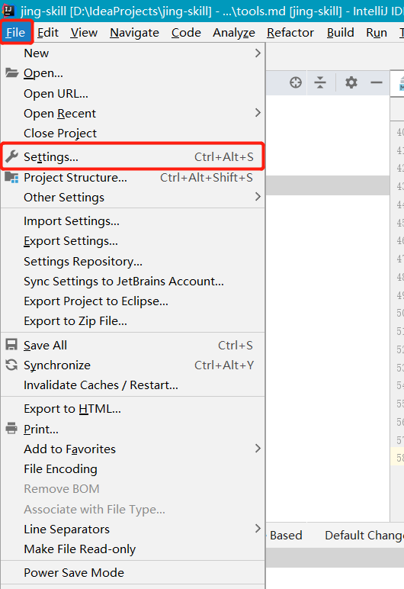

搜索git,找到github 和 git,在GitHub中登录已经注册好的账号

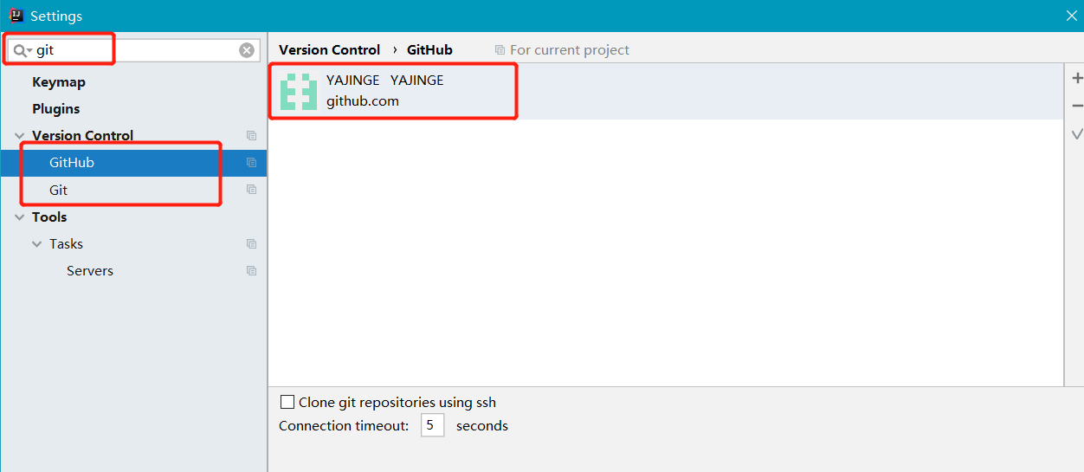

在git中,选择刚刚安装的git的文件路径,点击”Test”测试成功后点击确定

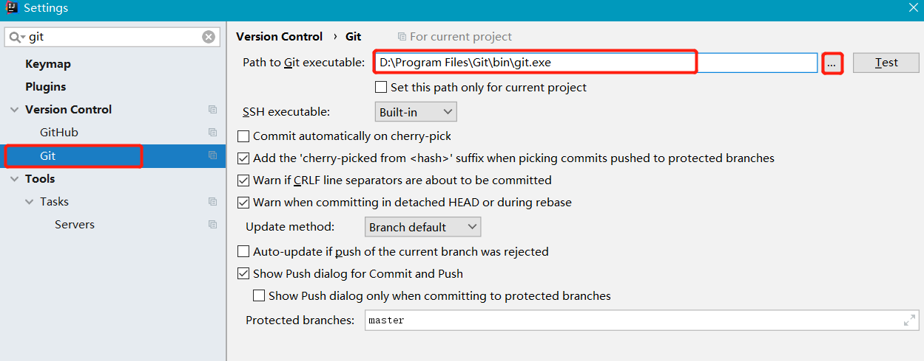

以上就完成了在idea中git的配置.

1. 从git仓库下载项目

点击VCS-Checkout from version control-git

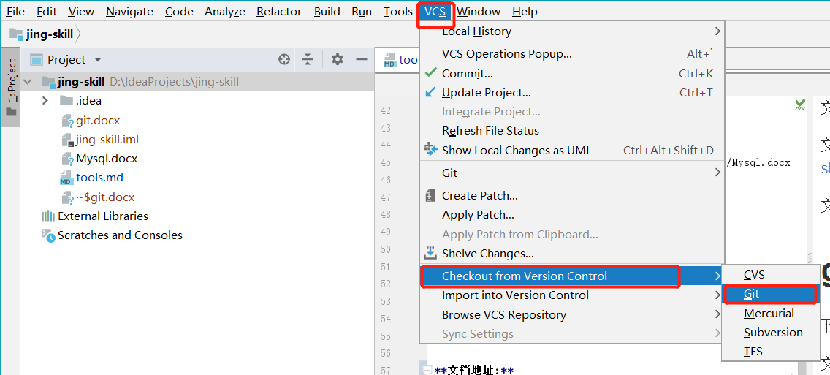

输入url地址(需要下载项目时,这边会发地址)

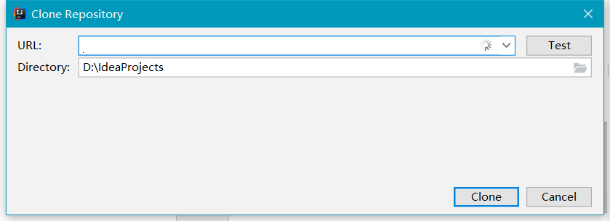

把地址填上后,点clone即可.